第15回 日韓親善会議 プログラム広告掲載募集のお知らせ
第15回日韓親善会議の参列者へお配りする当日プログラム（A4サイズ80ページを想定）
へ広告枠を設けました。下記の通り募集しますので掲載のご協力をお願いいたします。
【広告の仕様】
❶ A4サイズ ❷ A5サイズ ❸ A６サイズ
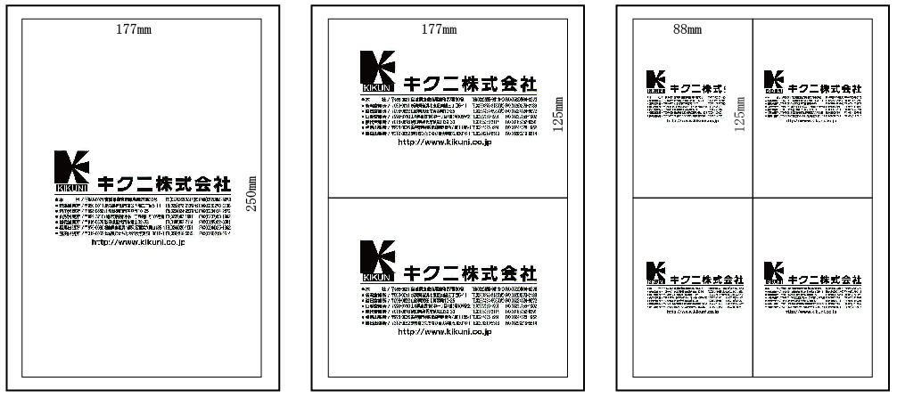
❶ A4サイズ（広告枠177×250mm）100,000円（税込） 枠募集予定
❷ A5サイズ（広告枠177×125mm） 50,000円（税込） 枠募集予定
❸ A6サイズ（広告枠 88×125mm） 30,000円（税込） 枠募集予定
※掲載位置については、事務局にお任せいただきます。
※広告枠サイズはA型の縮尺です。
【お申し込み方法】
「日韓親善会議プログラム広告掲載申し込み用紙」へご記入の上、FAXにてお申し込みください。
《 お申し込み期限 2019年7月16日》
※お申し込みの方へ、「データ入稿について」「お支払い方法」のご連絡をさせていただきます。
【データ入稿について】
データ（.ai、.jpg）での入稿をお願いいたします。入稿メールアドレスは、お申し込みの方へお知らせいたします。
- .aiはアウトラインをとった完全データで入稿ください。.jpgの場合、高解像度で入稿ください。低解像度の場合、
粗くぼやける場合があります。印刷物での入稿、FAXでの入稿はできません。
※データ作成が必要な場合は別途有料となりますのでご相談ください。
【お支払い方法】銀行振込でお願いいたします。
振込口座：三菱UFJ銀行 本店 普通2214815 国際ロータリー第15回日韓親善会議委員長 市川伊三夫
【お問い合わせ】
事務局（担当 熊谷） Tel ０２２-３６５-５５７２ Fax ０２２-３６１-３３７０
Eメールsk2520gov@s8.dion.ne.jp
行 送信日 平成 年 月 日
（表紙不要）Fax ０２２-３６１-３３７０
第15回 日韓親善会議プログラム広告掲載 申し込み用紙
下記の通り、プログラムへの広告掲載を申し込みます。
掲載社名
代表者名
住 所 | 〒 -
ご希望の  広 告 枠 | □ A4サイズ（広告枠177×250mm）100,000円（税込）  □ A5サイズ（広告枠177×125mm） 50,000円（税込）  □ A6サイズ（広告枠 88×125mm） 30,000円（税込） （レをご記入ください）
ご担当者さま（入稿データのやり取りをさせていただきます）
社 名
住 所 | 〒 -
部 署
お 名 前
連絡先（電話番号）
FAX番号
メールアドレス
お申し込み期日 令和 年 月 日

【お問い合わせ】
●●事務局（担当 熊谷） Tel ０２２-３６５-５５７２ Fax ０２２-３６１-３３７０
Eメールsk2520gov@s8.dion.ne.jp

